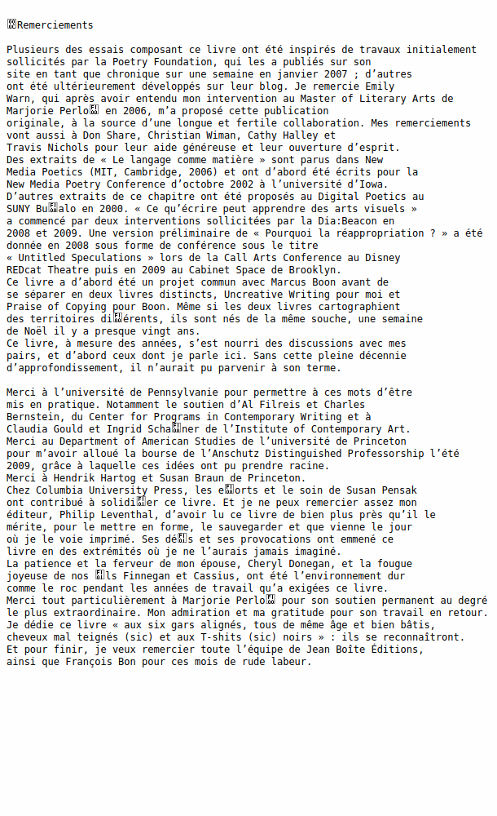
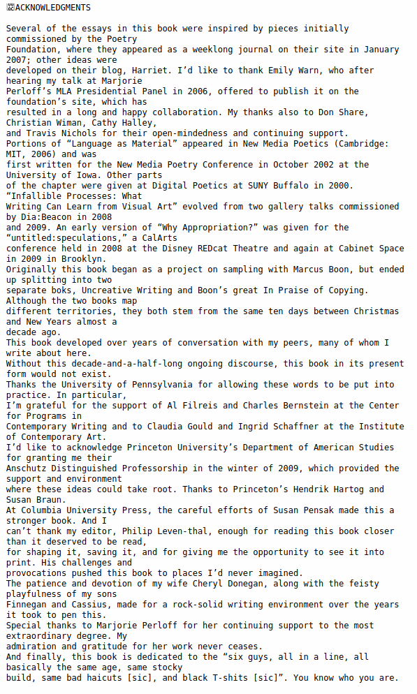

Ce langage permet de structurer sémantiquement du contenu selon des spécifications connues et modulables : les contenus HTML sont voulus comme interopérables et (re)trouvent ainsi une dimension de plasticité intermédiale. Ce format permet l’écriture derrière l’écriture : au sein du HTML de Goldsmith est inscrit le texte de la traduction en explorant une nouvelle propriété du format qui n’opère plus au niveau de la page (comme le cadre dans la superposition) mais au niveau de l’écriture.

